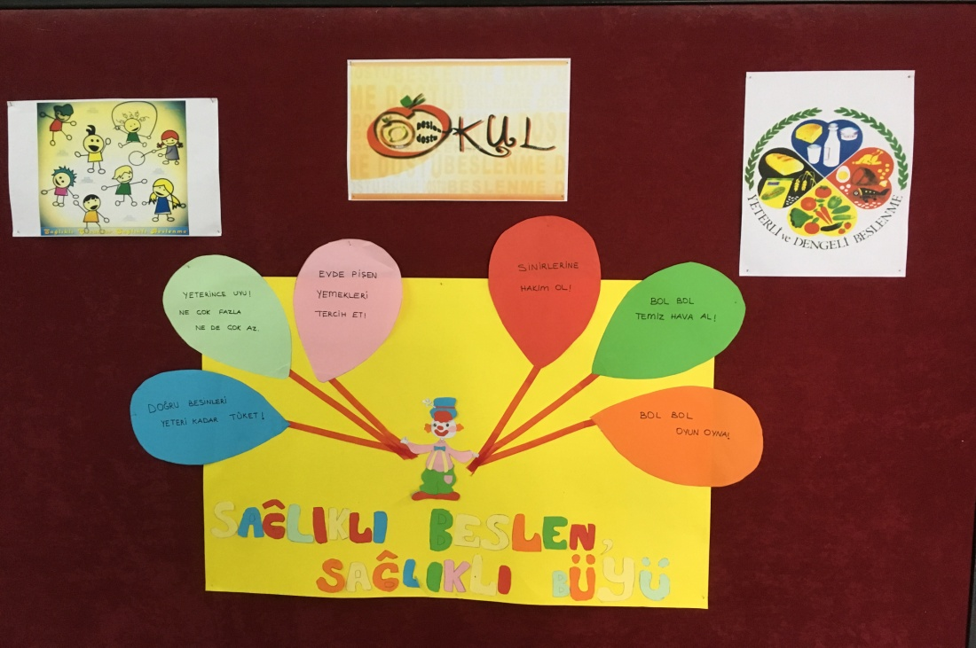

BESLENME DOSTU OKUL PANOSUVE AFİŞLER
Beslenme Dostu Okul Projesi Kapsamında okulumuz Sağlıklı Beslenme ve Hareketli Yaşam Ekibimiz tarafından Beslenme Dostu Okul panosu oluşturulmuş, İl Halk Sağlığı Müdürlüğünden temin edilen afişler okulumuzun muhtelif yerlerine asılmıştır.
